|  |
| --- |
| МИНОБРНАУКИ РОССИИ |
| Федеральное государственное бюджетное образовательное учреждение высшего образования **«МИРЭА − Российский технологический университет»**  **РТУ МИРЭА** |

**Институт информационных технологий (ИИТ)**

**Кафедра практической и прикладной информатики (ППИ)**

**ОТЧЕТ ПО ПРАКТИЧЕСКОЙ РАБОТЕ**

по дисциплине «Моделирование бизнес-процессов»

**Практическое занятие № 26**

|  |  |  |  |
| --- | --- | --- | --- |
| Студент группы ИНБО-01-17 | *ИНБО-06-20, Кастарная Е.О.* | (подпись) | |
| Преподаватель | *Ахмедова Х. Г.* | (подпись) | |
| Отчет представлен | «3» декабря 2022 г. | |  | |

Москва 2022 г.

**Цель занятия:** моделирование процесса посредством построения WFD-диаграммы.

**Постановка задачи:** в интерактивном режиме изучить возможности моделирования процесса посредством построения WFD-диаграммы.

**Ход работы:**

***Задание 1***

Создать процесс «Обработать заявку» в виде WFD-диаграммы.

Процесс начинается с момента поступления заявки от покупателя на доставку заказа. Результатом данного процесса являются согласованная с покупателем стоимости и дата доставки. В ходе выполнения этого процесса могут реализовываться различные пути достижения результата. Выбор, по какому пути следует идти, зависит от условий, возникающих в ходе общения с клиентом. Так, например, на схеме логический оператор показывает, что в случае, если требуется срочная доставка (оператор: «Доставка срочная?», ответ: «Да»), то необходимо уточнить, возможна ли срочная доставка. Если же покупатель не требует срочной доставки, то нужно выполнять следующий шаг «Определение стоимости доставки».

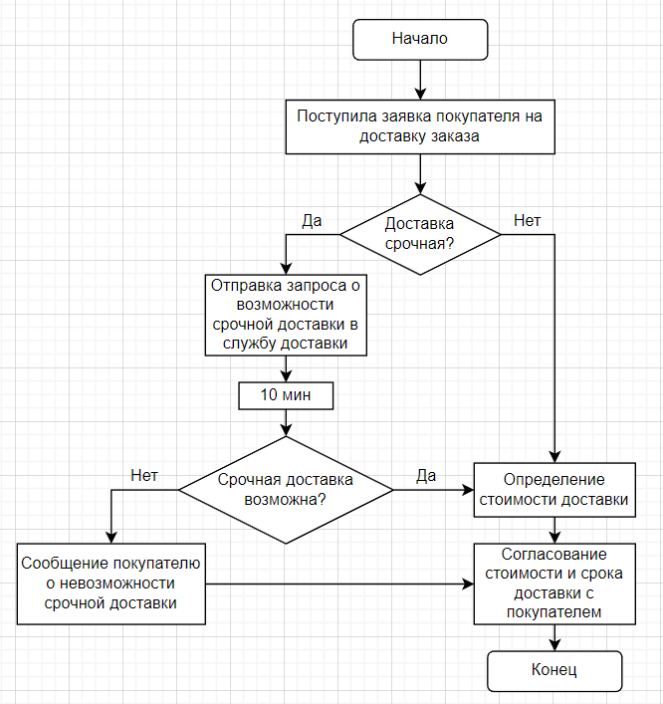

**Рисунок 1 – WFD-диаграмма процесса «Обработать заказ»**

**Результат работы:** построенная и сохраненная в файл WFD-диаграмма, представленная преподавателю в конце практического занятия.